
新龙湖大五班
2025/12/8
天气：晴

”
01入园情况
入园情况：今天来了19位小朋友，16位幼儿请假。
幼儿园生活充实而有趣。清晨，幼儿自主完成签到、整理水杯、翻椅入座和饮用牛奶，之后有目的的进行区域计划进行游戏，来开启活力满满的一天。

02集体活动
活动名称：语言：小猴出租车
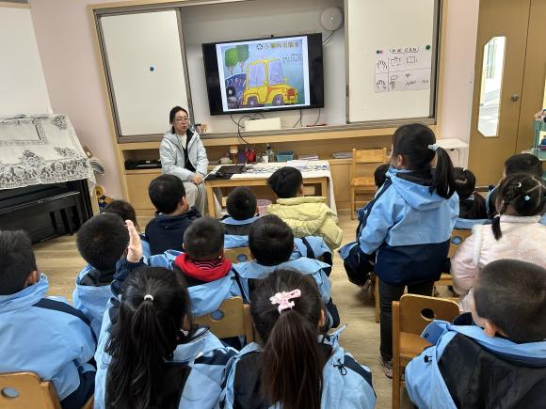
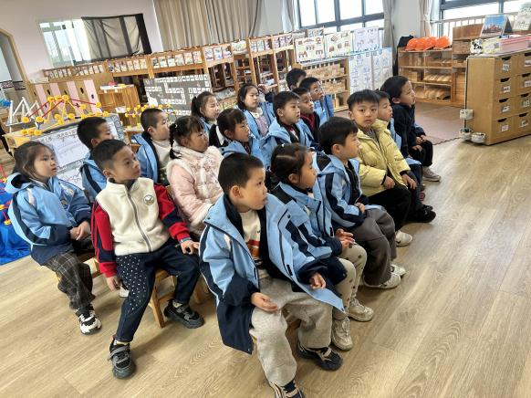
活动介绍：《小猴出租车》是一个很有趣的童话故事，讲述了一辆普通的出租车，经过小猴的改造，变成了能满足特殊乘客不同需求的神奇车辆的故事。本次活动以有趣的故事情节为载体，结合开放性提问，引导幼儿理解故事内容的同时，感受帮助别人和被别人帮助的快乐。幼儿尝试续编故事情节，并绘画记录下来。

03区域活动
在科探区，孩子们围在桌旁，眼神紧紧盯着面前的实验装置，小手小心翼翼地操作着，每一次细微的调整都伴随着对未知现象的期待，专注探索的模样仿佛一个个小小科学家。益智区里，孩子们沉浸在各类益智游戏中，时而蹙眉思考，时而露出恍然大悟的神情，全神贯注地破解一道道“难题”，在思维的碰撞中不断成长。
地面建构和桌面建构区同样热闹非凡，孩子们化身为小小建筑师，有的蹲在地上，有的坐在桌前，专注地摆弄着积木和建构材料。他们精心规划着每一块积木的位置，努力搭建出心中的理想建筑，眼神中满是执着与认真。美工区中，孩子们手持画笔或工具，在画纸或材料上专注地创作，每一笔、每一划都倾注着他们的想象与情感。而在万能工匠区，孩子们利用多样的材料，专注地进行创新设计，小手灵活地组装、拼接，努力将脑海中的创意变为现实。
游戏区域 | 活动掠影
科探区 | 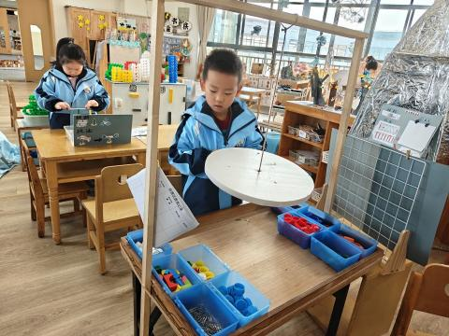  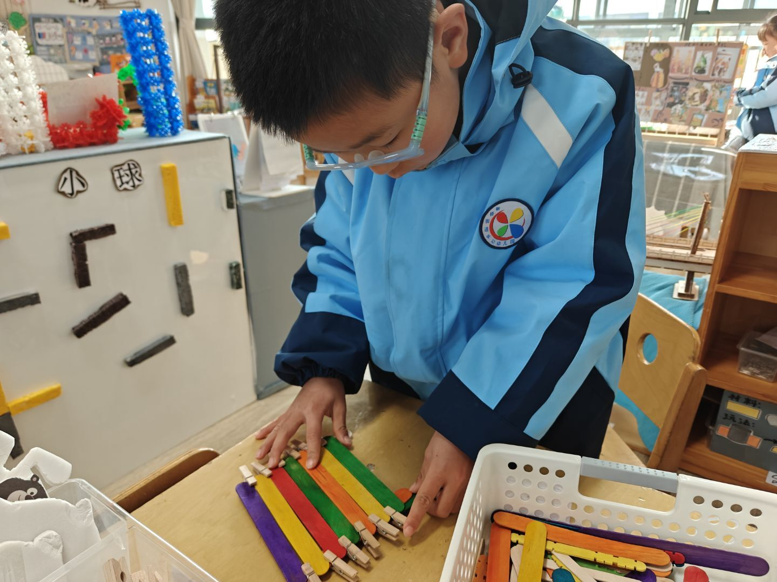  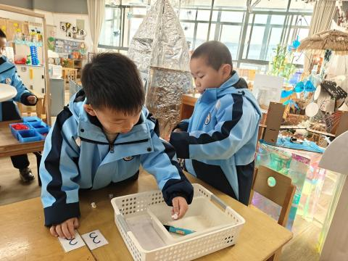  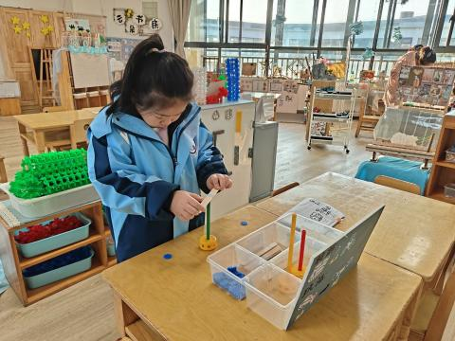
益智区 | 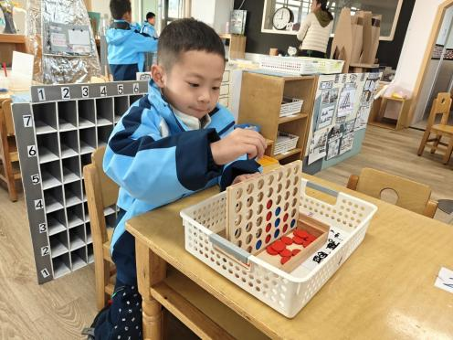  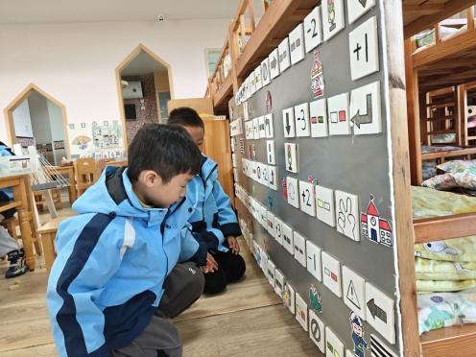
地面建构 | 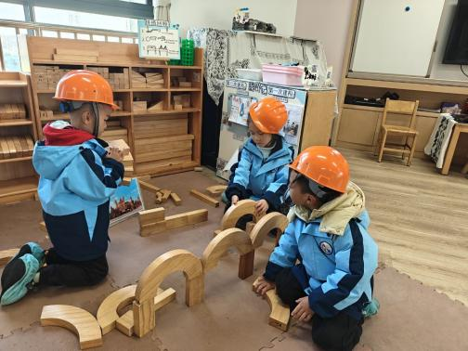
桌面建构 | 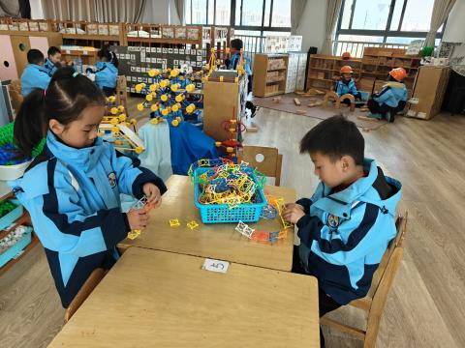
美工区 | 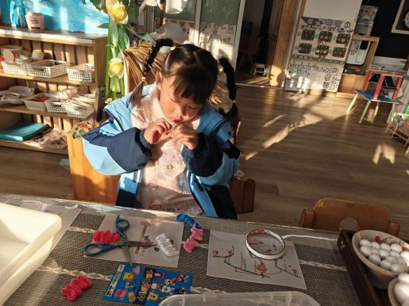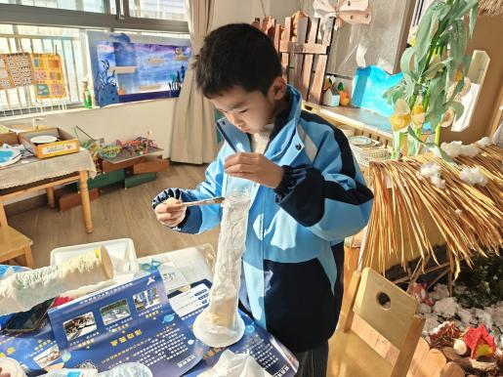
万能工匠 | 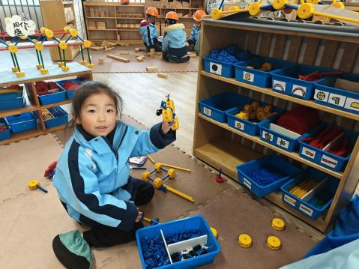

04生活活动
用餐情况
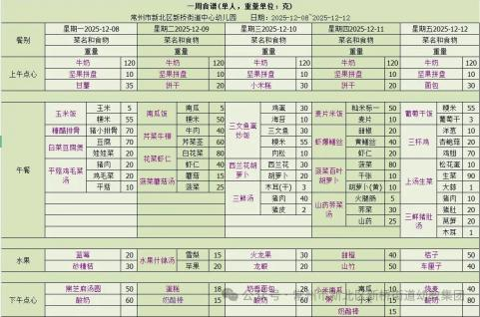

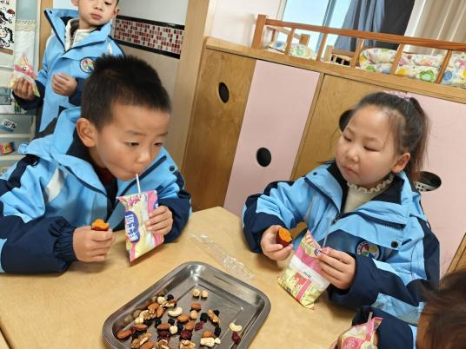 | 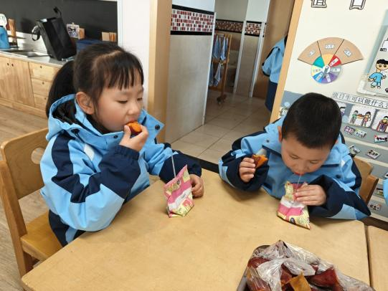 | 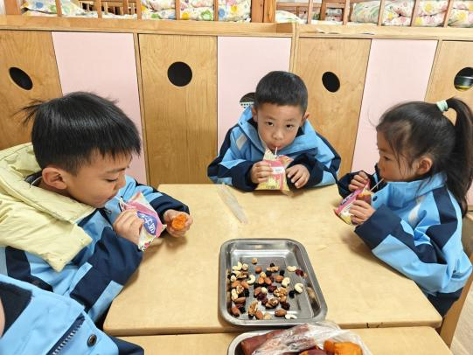
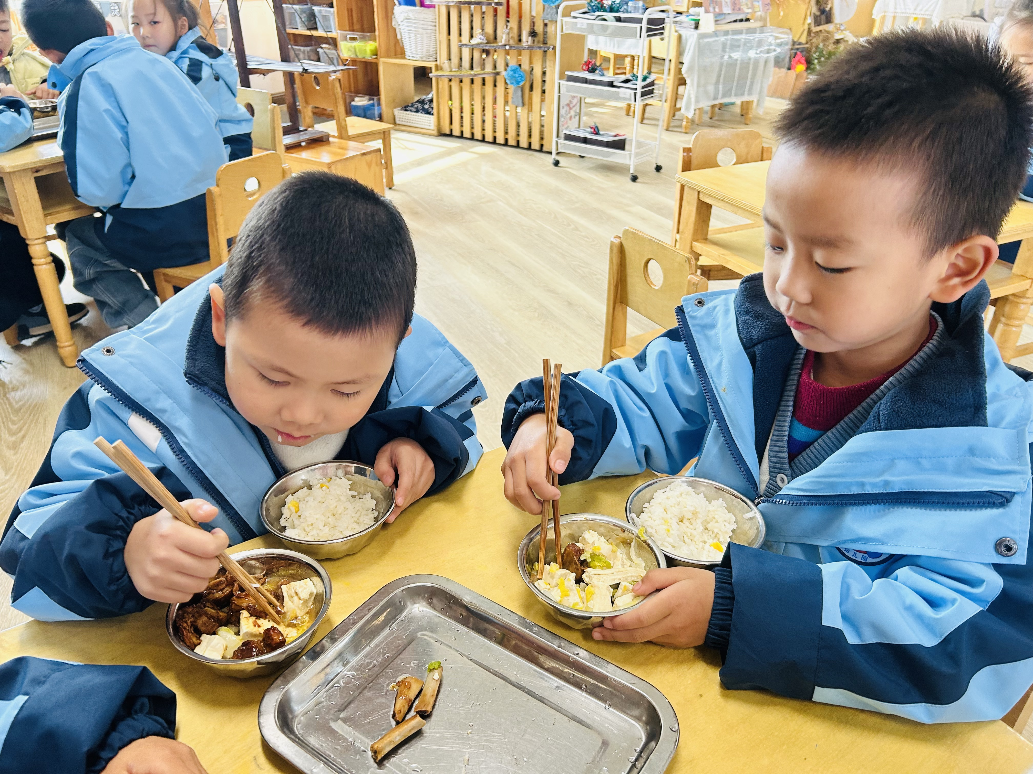 | 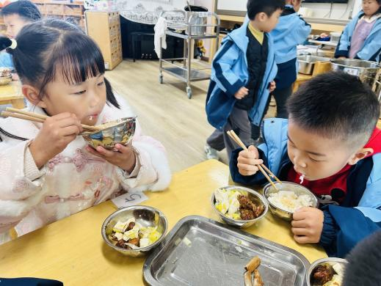 | 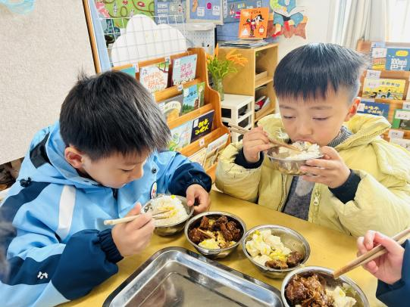
大部分小朋友都能够在13:00前自主入睡。个别小朋友未能入睡，如：张轩齐、晁乐怡、刘子文等。
所有小朋友在午睡前都能将衣服全部挂好，主动将整被子和枕头理好。每天值日生的工作，孩子们也能根据自己的值日生任务履行好职责。
05户外活动
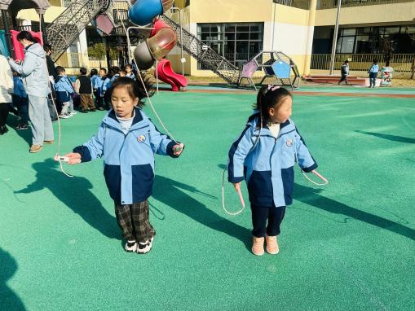
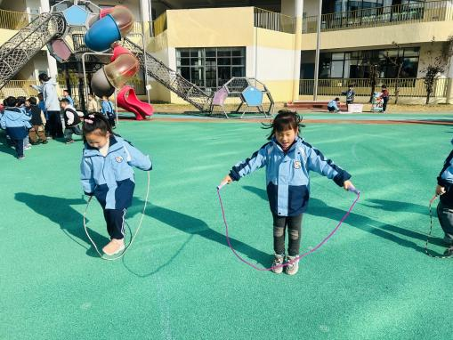
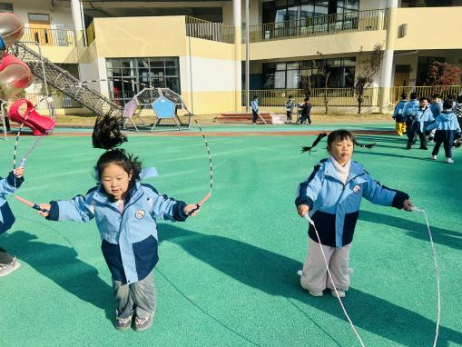
户外操场上，跳绳练习正如火如荼地进行着。孩子们在明媚的阳光下挥洒着汗水，展现出不同的跳绳风采。瞧，有的孩子已然掌握了技巧，跳绳在他们手中如灵动的音符，连续跳跃的节奏轻快而稳定，进步十分明显，脸上洋溢着自信的笑容。而有的孩子仍在单个跳的阶段摸索，每一次起跳都稍显吃力，但他们没有放弃，依然专注地挥动绳索，努力找寻连贯跳跃的感觉。无论进度如何，孩子们都在挑战自我，用坚持诠释着成长的勇气，相信在不断的练习中，他们都能在跳绳技能上取得更大的突破。

